Дзюнь Олена Павлівна
учитель української мови та літератури
Вікнинської загальноосвітньої середньої школи
I-III ступенів
Катеринопільської районної ради

Література рідного краю.
Михайло Михайлович Філіпов – учений, енциклопедист, літературознавець
та його роман «Осаждённый Севастополь»
Мета уроку: донести на основі змісту роману відображення проблем Кримської війни 1853 – 1856 рр., глибше зрозуміти життя та побут різних верств населення міста Севастополь, прослідкувати етику стосунків командирів та рядових солдат, матросів;
розвивати вміння аналізувати великий епічний твір, проводити спостереження за особливостями художньої мови;
виховувати гордість за людей рідного краю.
Учні повинні знати: зміст роману М.М. Філіпова «Осаждённый Севастополь», його проблематику, історичну основу, образи.
Учні повинні вміти: виокремлювати важливі ключові епізоди, бачити взаємозв’язок між фактами і подіями.
Обладнання: книга М.М. Філіпова «Осаждённый Севастополь», (Москва, «Правда», 1989); «Довідник з історії України», (Київ «Генеза» 2001, стор. 371, «Кримська війна 1853 - 56»); мультимедійна дошка.
І. Вступ: на фоні музики Ф. Шопена «Колискова» звучить легенда про село Вікнине у літературній обробці О. П. Дзюнь (текст легенди у додатках)
Учитель: Йшли роки, поселення стало великим селом, землями якого володіли кілька поміщиків.(Демонструється карта земель поміщика Копилова, де позначені і землі поміщика Васильківського) у поміщика Васильківського була донька Ганна яка згодом вийшла заміж за Михайла Філіпова. У них народився син, якому дали ім’я Михайло. Про нього, його твір у нас ітиме мова на уроці.
ІІ. Оголошення теми та мети уроку.
ІІІ. Учнівські повідомлення:
- Спогади Бориса Філіпова (сина) про батька
- Інтернет – повідомлення про М.М. Філіпова – ученого.

IV. Учитель: Отже, наш земляк був людиною високоосвіченою, який мав талант не тільки ученого, а й літератора. Тож перегорнемо сторінки роману «Осаждённый Севастополь». Про що роман? Які події висвітлює автор? Це Кримська війна 1853 – 1856 років, суть якої – боротьба Російської імперії за утвердження на Чорному морі. Звернемось до довідника з історії України: «Причини Кримської війни крилися в загостренні на Близькому Сході суперечностей між провідними європейськими державами, насамперед Англією і Францією з одного боку і Росією – з іншого… У 1853 році Росія оголосила Туреччині війну. Російська ескадра на чолі з адміралом Нахімовим завдала поразки турецькому флоту в Синопській бухті».
- Як ця подія зображена в романі?
(учні зачитують уривки з роману мовою оригіналу) «Война с Турцией была наконец объявлена. В Севастополе с нетерпением ожидали известий о действиях нашего флота… Семь турецких фрегатов и три корвета были уже ясно видны невооружоному глазу… » (стор. 47 – 48, тут і далі «Осаждённый Севастополь»)
Учитель: Як же далі розвивались події Кримської війни?
Учень – історик: Воєнні дії на другому етапі розпочалися у вересні 1854 р. висадкою в районі Євпаторії 61 – тисячного англо – франко – турецького десанту. Після розгрому на р. Альмі 34 – тисячної російської армій князя А. Меншикова у жовтні 1854 р. союзники розпочали 11-місячну облогу Севастополя. Контрудари російської армій виявилися невдалими. 1855 р. розпочався останній штурм Севастополя, який завершився падінням фортеці.
Учитель: Вчитаємося в опис цих баталій. Готуючись до воєнних дій на морі та на суші, військові були впевненні, що їх героїзм є непереможним («Вздуем все троих разом», «шапками, которжных, закидаем»). Але перша незначна перестрілка з англійськими кораблями (стор. 77-78) неприємно подіяла на наших моряків. Вони вперше зрозуміли, що, окрім героїзму, треба мати ще й такі кораблі, як у англійців.
«Вы правы, ваша светлость! У нас нет пароходов! Они наших не подпустили, да и борта у них настолько выше наших, что сцепиться не было никакой возможности» - ці гіркі слова сказав адмірал Корнілов, який щиро служив морській доблесті Росії . (учні зачитують уривки опису батальних сцен: стор. 125, 129)
Учитель: Читача дивує технічно відстале озброєння росіян: стрільці озброєні старими рушницями з кремнієвим запалом, які могли послати кулі не більше ніж на 250 кроків. Французи з цьго голосно сміялись, відкрили вогонь і перебили коней, обслугу росіян. Така ситуація призвела до ганебної втечі Володимирського полку. «Бросая на пути раненых, сбрасывая ранцы, всё время без толку душивших их, бросая амуницию бежали куда глаза глядят». Автор відзначає в оцінці зображуваних подій: «До сражения многие думали, что на ранцах внесут французов в Севастополь, а теперь и ранцы почти все побросали…»
-Що вразило вас у цій війні?
Учні висловлюють свої враження від прочитаного:
а) Стосунки між командирами та підлеглими. Наприклад, коли адмірал Нахімов мимоволі почув, як офіцер шпетив матроса і погрожував, що душу з нього витрясе, то зробив різке зауваження. Адмірал сказав, що у матроса така ж душа, як і в нас,і принижувати її не можна.
б) Не було жорстокої кари за відступ, паніку,втечу від супротивника. Наприклад, коли кучер розповідав князю Меншикову, що англійці йшли у страшних ведмежих шапках (ніби дияволи) і як він злякався, то Меншиков лиш присоромив його: «На твоїй долоні три таких шапки вміститься- чого ж ти злякався?»
в) Благородство супротивників: при переході через річку Альму французи, англійці та росіяни змішались в один загал, але вороги не тільки не чіпали один одного, а ще й допомагали, щоб не потонути. А коли ховали смертельно пораненого Нахімова, кораблі противника припинили вогонь- вони шанували доблесного адмірала.
г) Але все ж війна – це жорстокість, смерть, руйнування. В романі є жахливі картини каліцтв: гарматним пострілом двом бійцям зняло черепи; на перев’язочному пункті ампутують молодим людям то руку, то обидві ноги, перепилюючи кістку пилкою без жодного знеболення.
Учитель: А як ви поповнили свої знання географії, прочитавши роман?
Учні: Ми дізнались про річку Альму, річку Чорну, назви гір та висот, особливості рельєфу Криму, його клімат, рослинний світ.
Учитель: Отже, енциклопедичність знань автора очевидна. Але «Осажденный Севастополь”- твір художній. Доведіть це.
Учні: Перш за все –образи роману. Автор зберіг справжні імена героїв описуваних подій, але наділив їх особистою оцінкою, характеристикою їх внутрішнього світу, показав інтимні стосунки. Цікаво було читати про взаємини капітана Татищева з Лелею Спіциною, Лихачова із Сашею Мінден, різні побутові деталі дуже майстерно відтворюють ауру ХIХ століття – романтичну, з багатьма світськими умовностями, проте чисту, щиру, наповнену благородством.
2.В романі багато діалогів, що передають мовне багатство простолюду («Пуля-дура, а штык молодец») та вишуканість звертань дворян.
3.Дуже образними є пейзажі: «Утро второго сентября было чудное, море смеркало под лучами солнца золотыми бликами, и его зеркальная поверхность соперничала с гладью соляных озер…». А от море постає перед уявою читача зовсім іншим: «Мрачная, невеселая погода. Клочки бледно-серых облаков лениво ползут по небу, а вслед за ними надвигаются и массивные свинцово-серые тучи.Ветер свежеет, и море в такую погоду вполне оправдывающее свое название «Черное», покрывается белыми барашками».
Такі описи викликають багато зорових картин. Вони свідчать про досконале володіння автором художньої мови.
Учитель: Недарма про роман дуже гарно відізвався Лев Толстой, який відзначив багатство історичних подій, але викладені вони в переконливо художній формі. А для мене особисто цікаво було дізнатись, як і чим жив Кримський півострів, про звичаї татар, культуру взаємин між дворянами-поміщиками. Пишаймось тим, що автор цього роману- один із найосвіченіших людей свого часу- є нашим земляком. Гадаю, що нам слід більше знати про видатних особистостей нашого краю.
Додатки

1. Михайло Михайлович Філіпов народився в селі Вікнине Катеринопільського району Черкаської області. Помістя належало його діду Лаврентію Васильківському, рід якого вівся від Хмельницького. Підлітком вивчив французьку, німецьку та англійську мови, а готуючись до вступу в університет, вивчив латинську та грецьку мови. Освіту отримав на юридичному факультеті Петербурзького університету. Згодом закінчив фізико-математичний факультет Новоросійського університету в Одесі. В 1892 отримав ступінь доктора «натуральної філософії» в Гейдельберзькому університеті (тема дисертації- «Інваріанти лінійних однорідних диференціальних рівнянь»). Стажувався у Бертло і Мейєра.
Як фізик досліджував міліметрові електромагнітні хвилі та експериментував над передачею енергії вибуху на віддаль (гіпотетичний промінь Філіпова).
Помер за невияснених обставин в Петербурзі.12 червня 1903р. Філіпова знайшли мертвим у його власній домашній лабораторії. Документи і прибори Філіпова були вилучені поліцією і вважаються втраченими. Похований 25 червня на Літераторських містках.

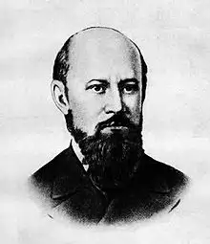

2. Борис Філіпов «Про роман, випробуваний часом, і його автора»
Видатний вчений – енциклопедист, літератор і громадський діяч кінця ХІХ поч. ХХ ст. Михайло Михайлович Філіпов народився в 1858 р. в с. Вікнине нині Катеринопільського району в невеликому маєтку свого діда по матері генерал-лейтенанта Лаврентія Степановича Васильківського. Лаврентій Васильківський все життя прослужив у російській армії, брав участь у багатьох битвах, відзначився у війні 1812 р. і був нагороджене ний золотою шпагою з написом «За хоробрість»
Його донька Ганна Лаврентіївна була передовою для свого часу жінкою, добре зналася не тільки у російській, а й у світовій художній літературі. Вийшла заміж за юриста і письменника Михайла Філіпова Який співробітничав із журналом «Современник».
У подружжя народився син Михайло. У 70-х роках сім’я Філіпових переїжджає в Миколаїв. Тут Михайло Михайлович закінчив класичну гімназію і екстерном здав екзамени за повний курс реального училища.
Лінгвістичні здібності допомогли йому вивчити древні мови і декілька європейських. Постійно вдосконалювавсь в цій галузі, вільно користувався іншомовними першоджерелами, читаючи в оригіналі твори стародавніх авторів та найновішу літературу Німеччини, Англії, Франції, Італії слов’янських народів. Жваво відгукувався на всі видатні явища суспільного життя, на все що сприяло прогресу науки. Ним написані біографічні нариси про видатних мислителів громадських діячів: Яна Гуса, Леонардо да Вінчі, Канта, Паскаля, Ньютона та ін.. Є автором історичної повісті «Остап» (про гайдамаччину та запорожців). В 1889 р. в Петербурзі вийшов у світ історичний роман «Осаждённый Севастополь», високо оцінений Л. М. Толстим.

3.Легенда про село Вікнине у літературній версії О. П. Дзюнь
Колись я вперше почула назву села Вікнине.
-Як гарно!- подумала я. Ще не здогадуючись, що це село стане продовженням мого міського життя, колискою моїм дітям… А моя перша екскурсія по селу була до джерела.
-Ось бачиш, - повідав мій майбутній чоловік,- ці горби, порослі дерном, прадавні, як світ. Цілком можливо, що цю траву топтали ще половецькі коні майже тисячоліття тому…
У ту мить перед очима постала картина: мчаться половці, полюючи на живий товар. Люди-втікачі переховуються в ярах. Втомлені, виснажені, змучені спрагою, вони шукають воду.
І раптом між заростями густого терну чують тихе жебоніння… Джерело! Вода б’є чотирма ключами з-під землі, утворюючи прямокутник, дуже схожий на вікно. Цілющої, прозорої і смачної води було вдосталь. Тож зупинилися люди біля джерела,звели собі житло.Згодом поселення розрослося і стало називатися Вікнине.
Минають віки, змінюється життя, змінюються покоління. Незмінною залишається вода, яка живить село. Не стомилося джерело, даючи людям життєдайну силу.
І наші горби, і трава на них, і вода із джерела були першими, були ще до нас. А ми без них не можемо жити…
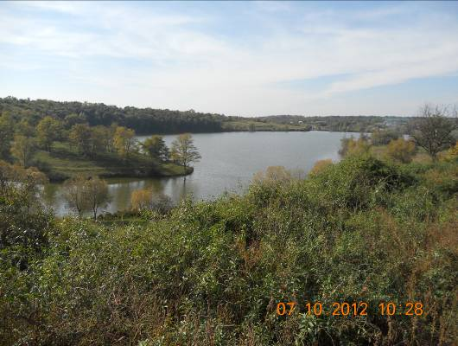

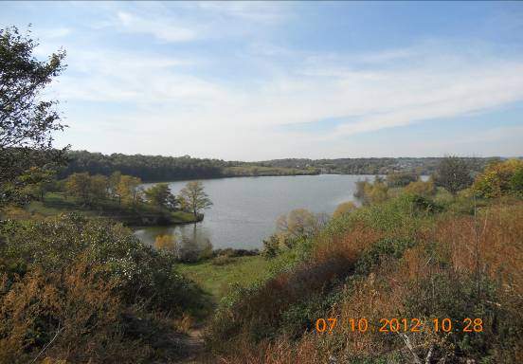
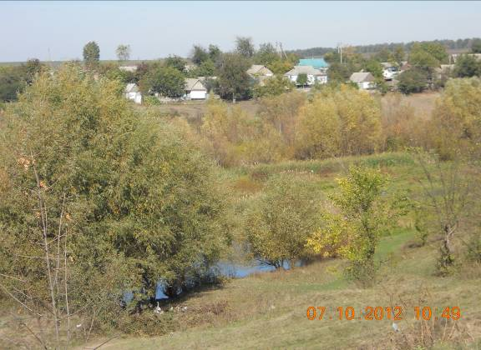

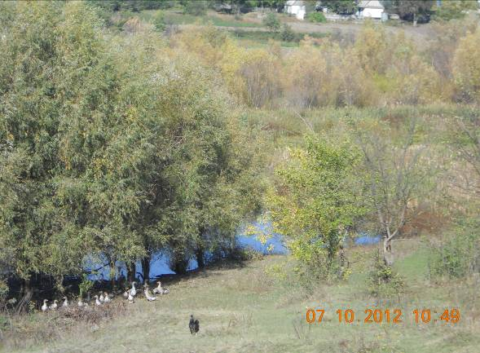

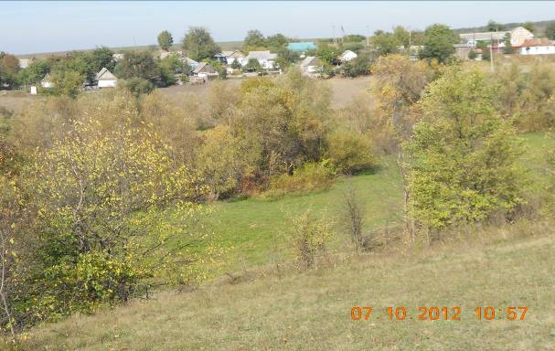

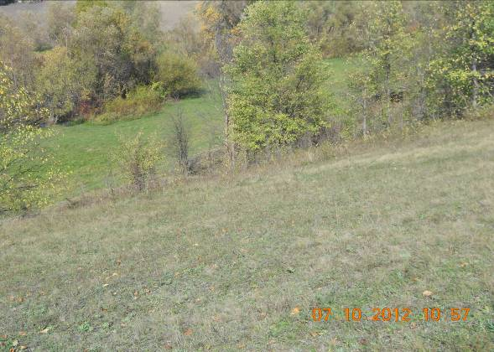

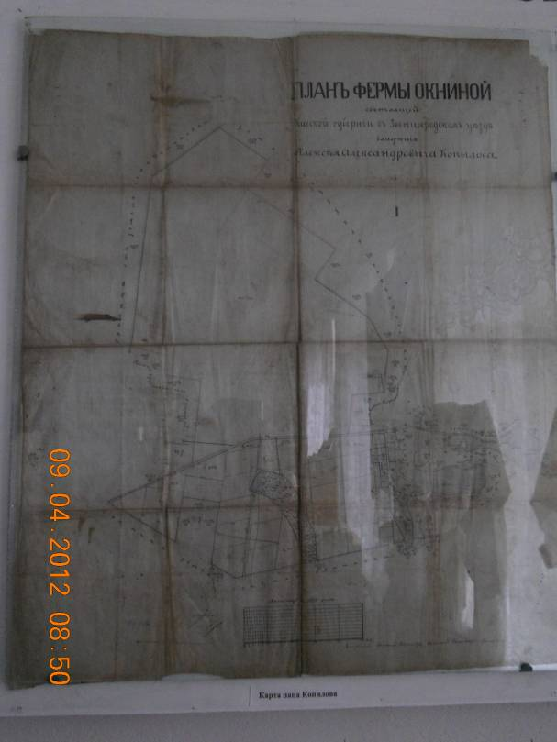

Використана література

- Довідник з історії України (А – Я). ПОсібник для середніх загальноосвітніх навчальних закладів. Упорядник: Підкова І.З. – Київ, Генеза, 2001 – 1136с.
- Субтельний Орест. Україна. Історія. – Київ – Либідь, 1991 – 510с.
- Филиппов Б.М. О романе, испытанном столетием, и его авторе. Послесл. – М.: Правда,1989, с.441-446.
- Филиппов М.М. Осаждëнный Севастополь. Исторический роман. – Москва. – Правда, 1989,- 448с.

